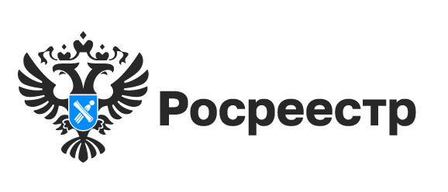

Хозяйственные постройки теперь можно оформить бесплатно

В ноябре 2024 года вступили в силу изменения законодательства, затронувшие порядок регистрации прав на хозяйственные постройки. Теперь их можно оформить в собственность бесплатно. К хозяйственным постройкам относятся объекты, которые предназначены для удовлетворения бытовых нужд. Это бани, сараи, летние кухни и прочие объекты, расположенные на земельных участках для индивидуального жилищного строительства, ведения личного подсобного хозяйства или ведения садоводства. Если хозяйственная постройка является объектом недвижимости и технический учет осуществлен до 1 января 2013 года (например, есть технический паспорт), сведения о таком объекте являются ранее учтенными, и права признаются ранее возникшими. «Для оформления прав в этом случае достаточно подать заявление о внесении сведений о ранее учтенном объекте и заявление о государственной регистрации ранее возникших прав. Государственная пошлина в таком случае не уплачивается, - сообщила заместитель руководителя Управления Росреестра по Новосибирской области Наталья Ивчатова. - Важно отметить, что права на земельный участок, на котором расположена постройка, должны быть зарегистрированы в Едином государственном реестре недвижимости»
Если технический учет в отношении хозпостройки не производился, то оформить право собственности на нее можно в общем порядке - на основании технического плана, который подготовит кадастровый инженер. Государственная пошлина за государственный кадастровый учет и государственную регистрацию прав в таком случае составит 1 000 рублей.
материал подготовлен Управлением Росреестра
по Новосибирской области

Об Управлении Росреестра по Новосибирской области
Управление Федеральной службы государственной регистрации, кадастра и картографии по Новосибирской области (Управление Росреестра по Новосибирской области) является территориальным органом федерального органа исполнительной власти, осуществляющим функции по государственной регистрации прав на недвижимое имущество и сделок с ним, государственному кадастровому учету недвижимого имущества, по оказанию государственных услуг в сфере осуществления государственной регистрации прав на недвижимое имущество и государственного кадастрового учета недвижимого имущества, землеустройства, государственного мониторинга земель, лицензирования геодезической и картографической деятельности, а также функции в сфере геодезии и картографии, наименований географических объектов, по федеральному государственному контролю (надзору) в области геодезии и картографии, федеральному государственному земельному контролю (надзору), государственной кадастровой оценке объектов недвижимости, федеральному государственному контролю (надзору) за деятельностью саморегулируемых организаций. Руководителем Управления Росреестра по Новосибирской области является Светлана Евгеньевна Рягузова.

Контакты для СМИ:
Управление Росреестра по Новосибирской области
630091, г. Новосибирск, ул. Державина, д. 28
Электронная почта:
oko@r54.rosreestr.ru
Сайт: Росреестр
Соцсети: ВКонтакте, Одноклассники, Яндекс.Дзен, Телеграм

